Жича, Васко Попа

Црвена госпођо Жичо
из мог срца излазиш
Корачаш седмоврата
У пратњи свог женика сунца
По зрелим таласима жита
И стојиш на самом врху
Изабраног троугла у пламену
Пркосиш и сунцокрету
И житоскврнитељу
Из два царска угла под тобом
Корачаш у правцу своје висине
И високе љубави
у једином могућем правцу
Корачај
Љубим ти кораке
Црвена госпођо Жичо

1. Опишите како замишљате Жичу док читате песму.
2. Песник је оживео манастир. Како је он приказан? Одредите стилско средство.
3. Куда Жича корача? Препишите стихове. Протумачите ко корача.
4. Какав је песников однос према манастиру? Подвуците стихове.
5. Пронађите стих који би одговарао садржају:
Место на коме је Жича грађена подједнако је удаљено и од Цариграда и од Рима, што је значило да је Србија на раскршћу између православног Истока и римокатоличког Запада.
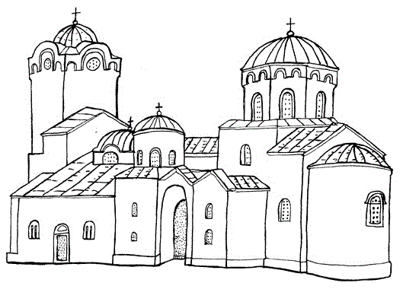

Жича, Васко Попа

Црвена госпођо Жичо
из мог срца излазиш
Корачаш седмоврата
У пратњи свог женика сунца
По зрелим таласима жита
И стојиш на самом врху
Изабраног троугла у пламену
Пркосиш и сунцокрету
И житоскврнитељу
Из два царска угла под тобом
Корачаш у правцу своје висине
И високе љубави
у једином могућем правцу
Корачај
Љубим ти кораке
Црвена госпођо Жичо

1. Опишите како замишљате Жичу док читате песму.
2. Песник је оживео манастир. Како је он приказан? Одредите стилско средство.
3. Куда Жича корача? Препишите стихове. Протумачите ко корача.
4. Какав је песников однос према манастиру? Подвуците стихове.
5. Пронађите стих који би одговарао садржају:
Место на коме је Жича грађена подједнако је удаљено и од Цариграда и од Рима, што је значило да је Србија на раскршћу између православног Истока и римокатоличког Запада.

